

（深圳）

实验报告

开课学期： 2022秋季

课程名称： 数据库系统

实验名称： 校园猫系统设计与实现

实验性质： 设计型

实验学时： 6 地点： T2210

学生班级： 六班

学生学号： 200110625

学生姓名： 柯炽炜

评阅教师：

报告成绩：

实验与创新实践教育中心制

2022年11月

# 实验环境

操作系统：64 位操作系统, 基于 x64 的处理器 Windows 11 家庭中文版

主要开发工具：

1. Power designer
2. MySQL Workbench
3. Intellij IDEA 2021.3.2

# 实验过程

## 系统功能

用户注册功能：实现基本的用户登录和注册功能

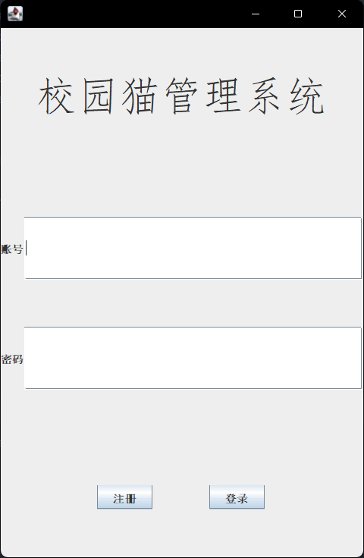

查询、维护所有猫的信息：包含猫的名字、种类、性格、颜色、食物偏好、常出现位置

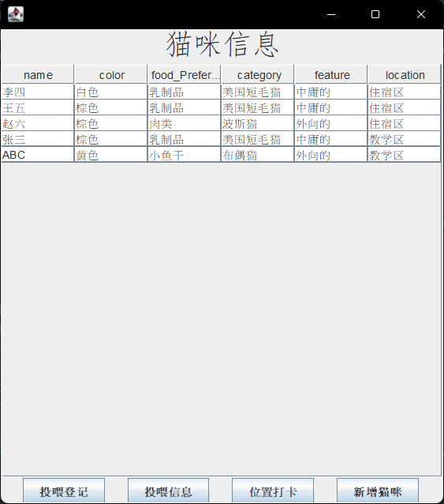

投喂信息查询：包含投喂用户、被投喂猫咪、投喂时间、投喂地点、投喂食物

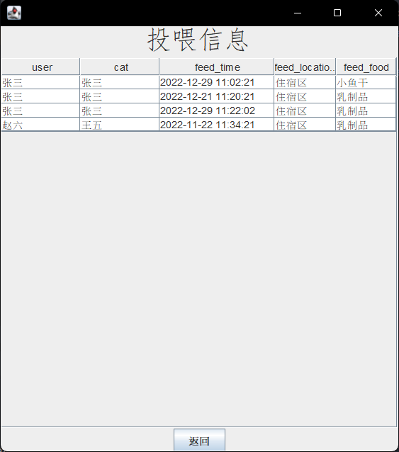

猫咪投喂登记：

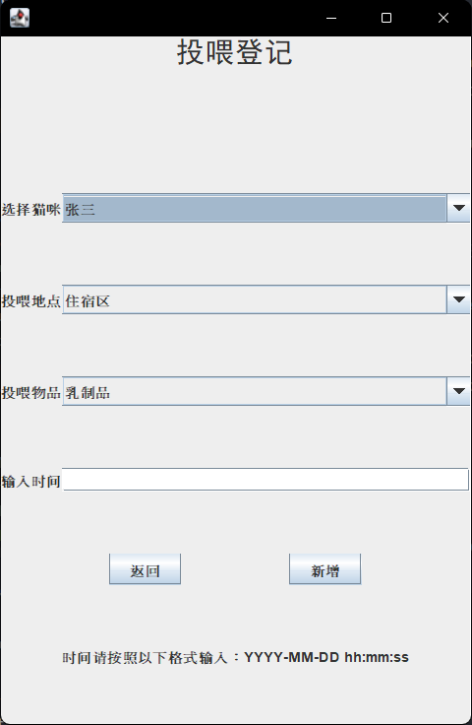

猫咪出现位置打卡：打卡后会修改数据库表中的location_id字段（即更新猫咪上次所出现的位置）

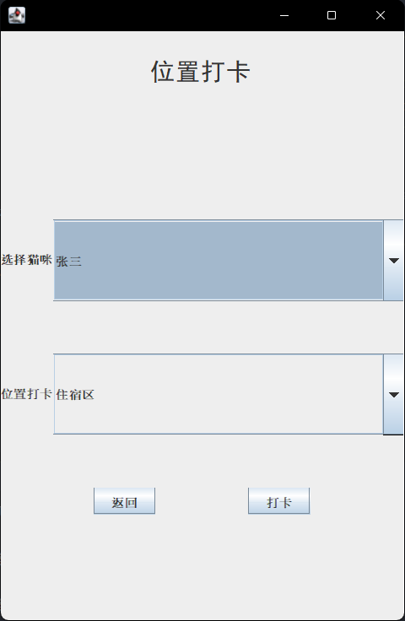

新增猫的信息：

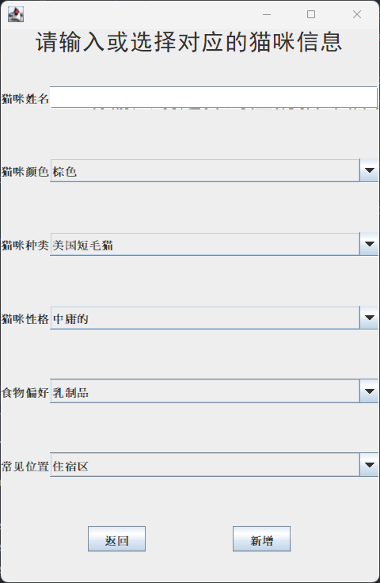

## 数据库设计

### ER图

总图：

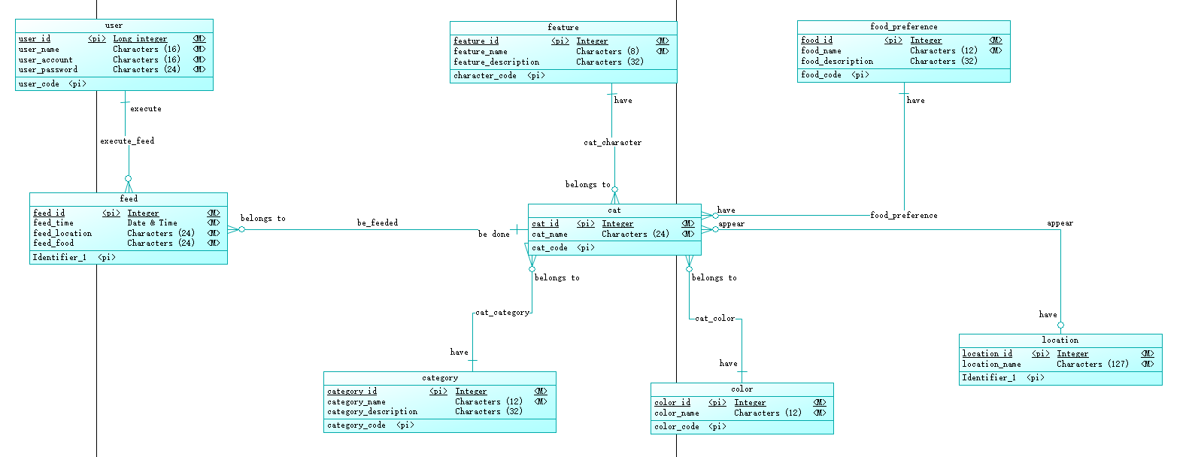

分块截图：

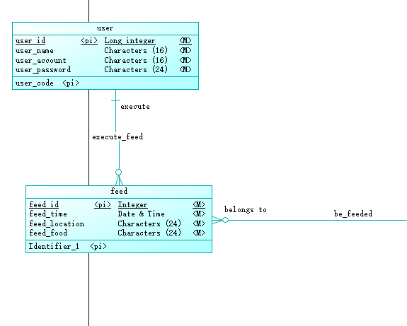

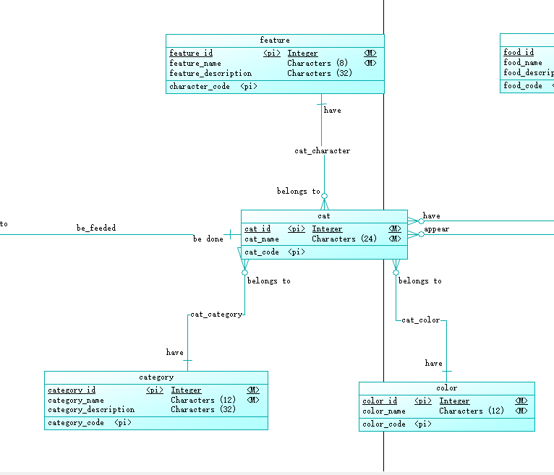

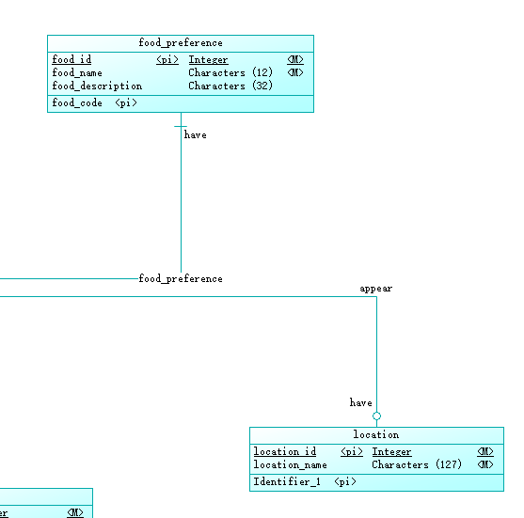

### LDM图

总图：

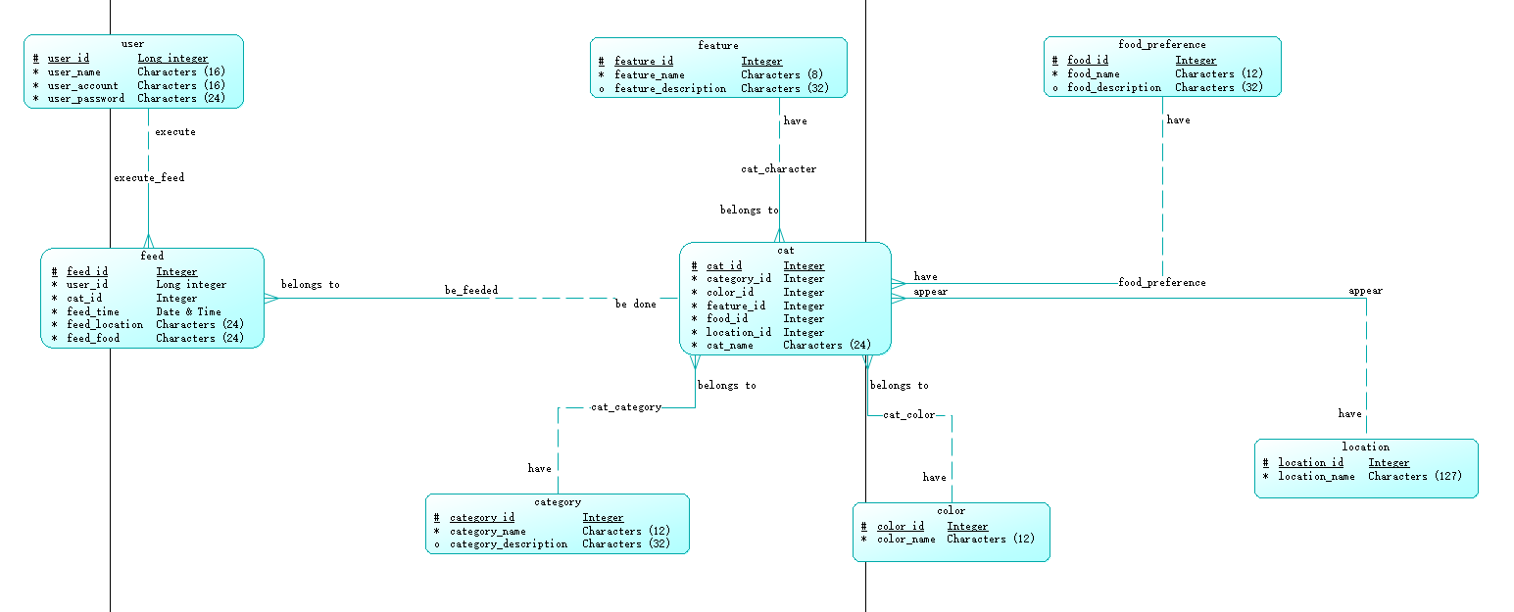

分块截图：

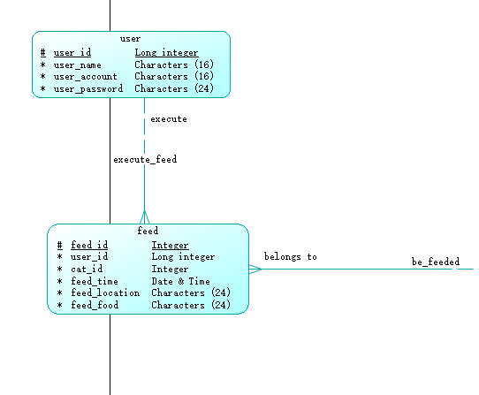

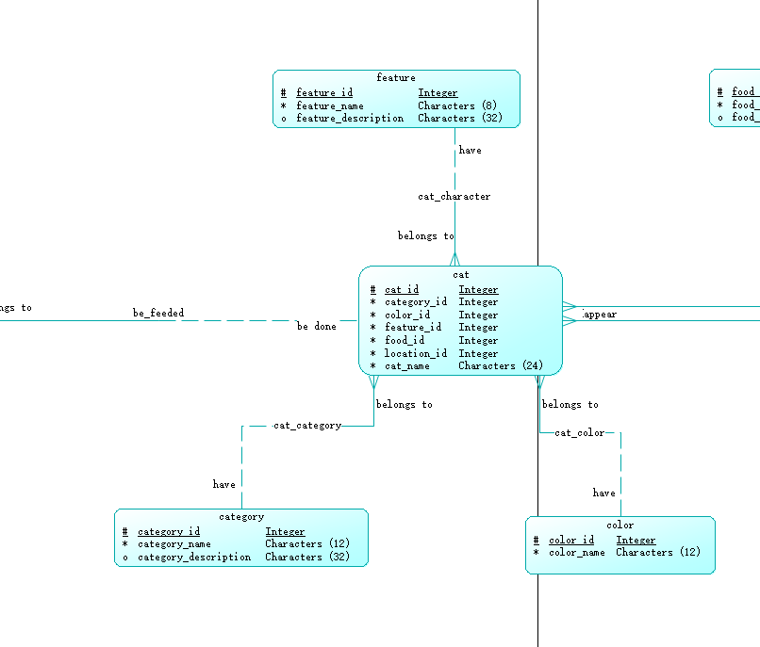

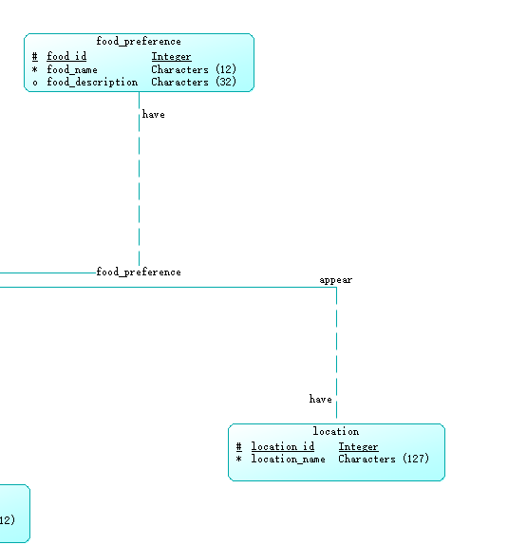

### PDM图

总图：

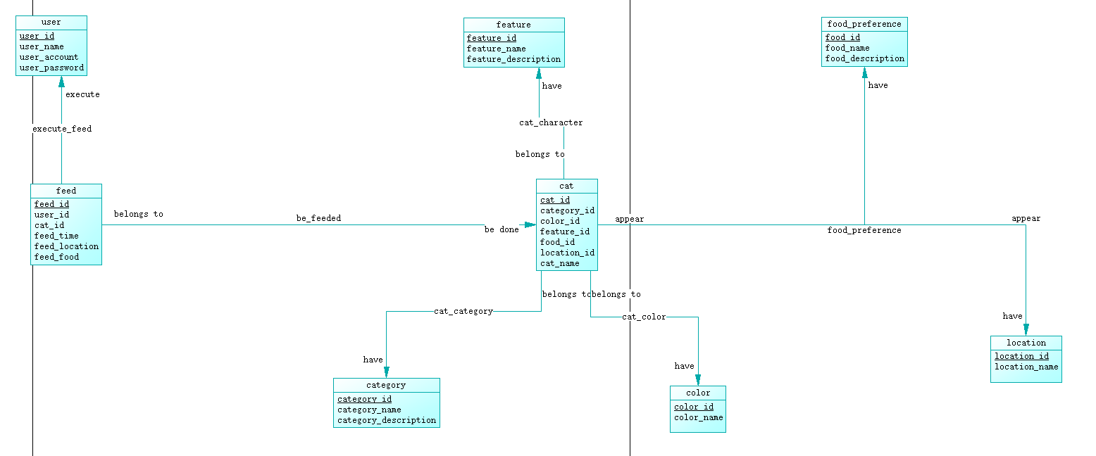

分块截图：

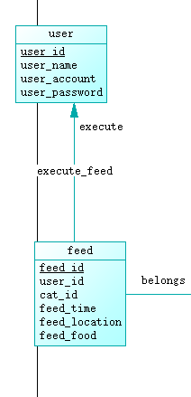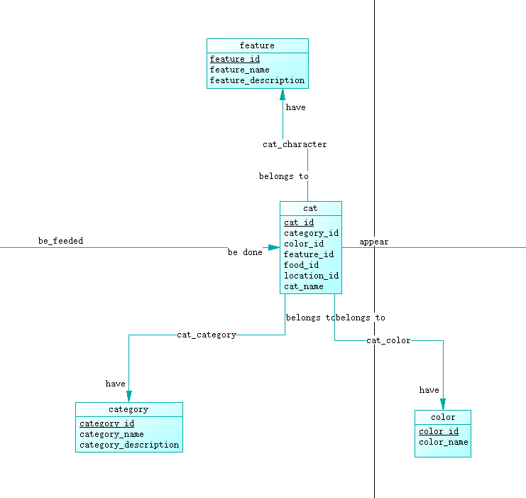

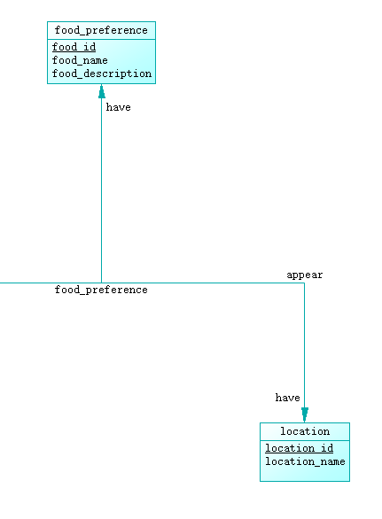

### 数据库表结构

1. **表结构**

Cat表：

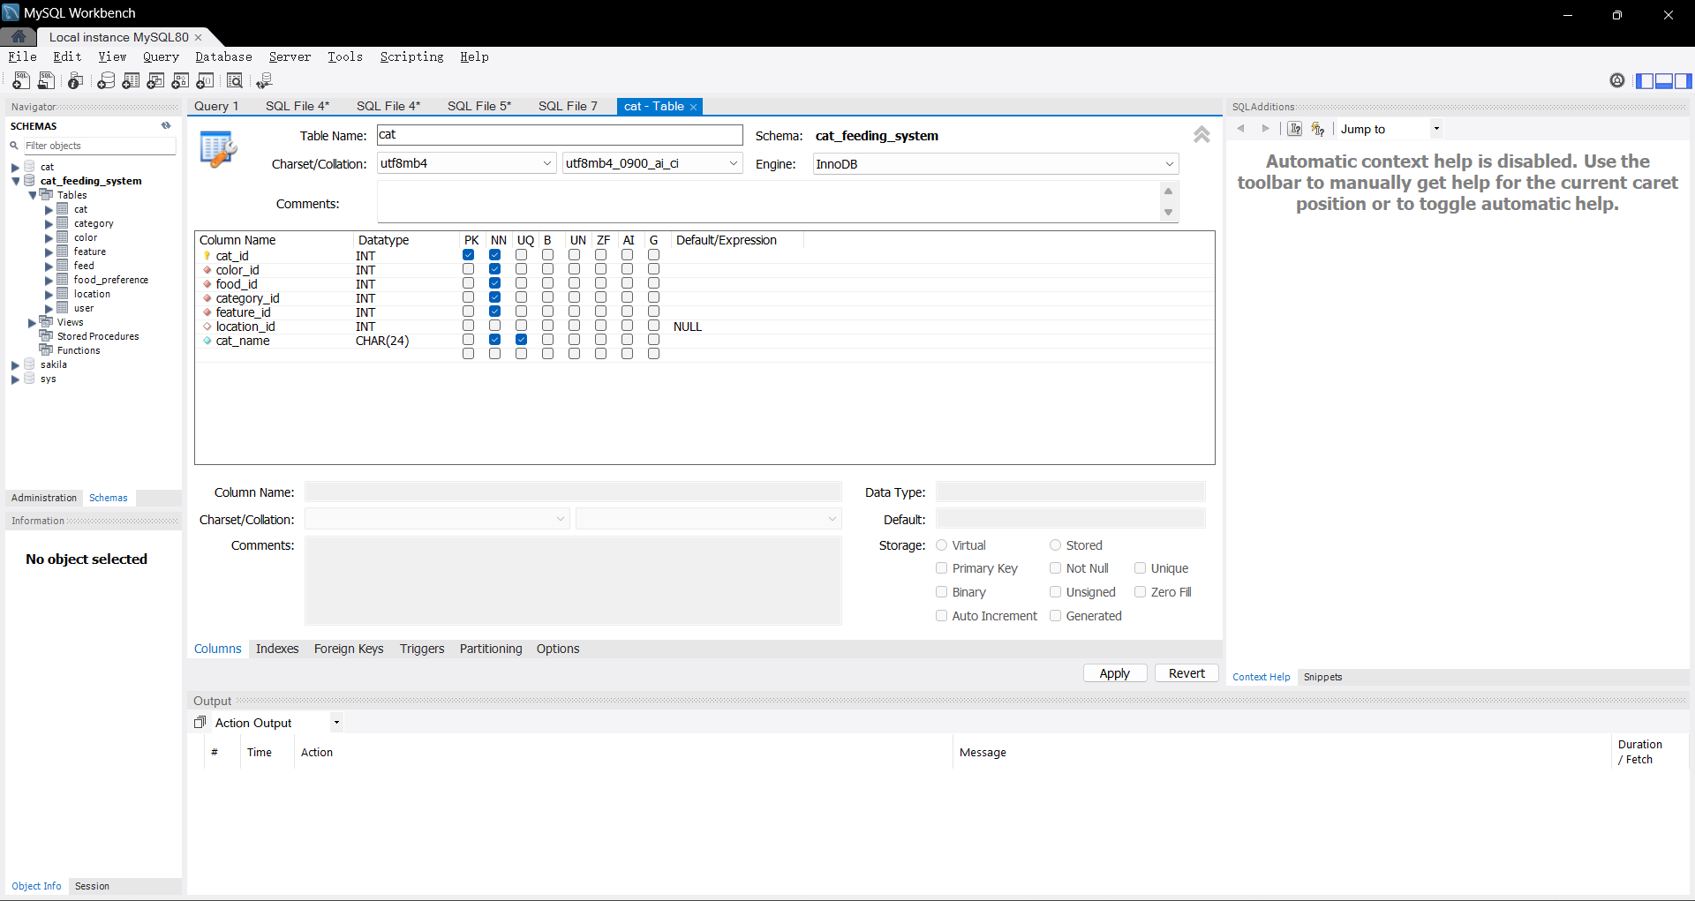

其中，

cat_id需要满足主键约束、外键约束、空值约束

其余的id属性需要满足外键约束

feed表：

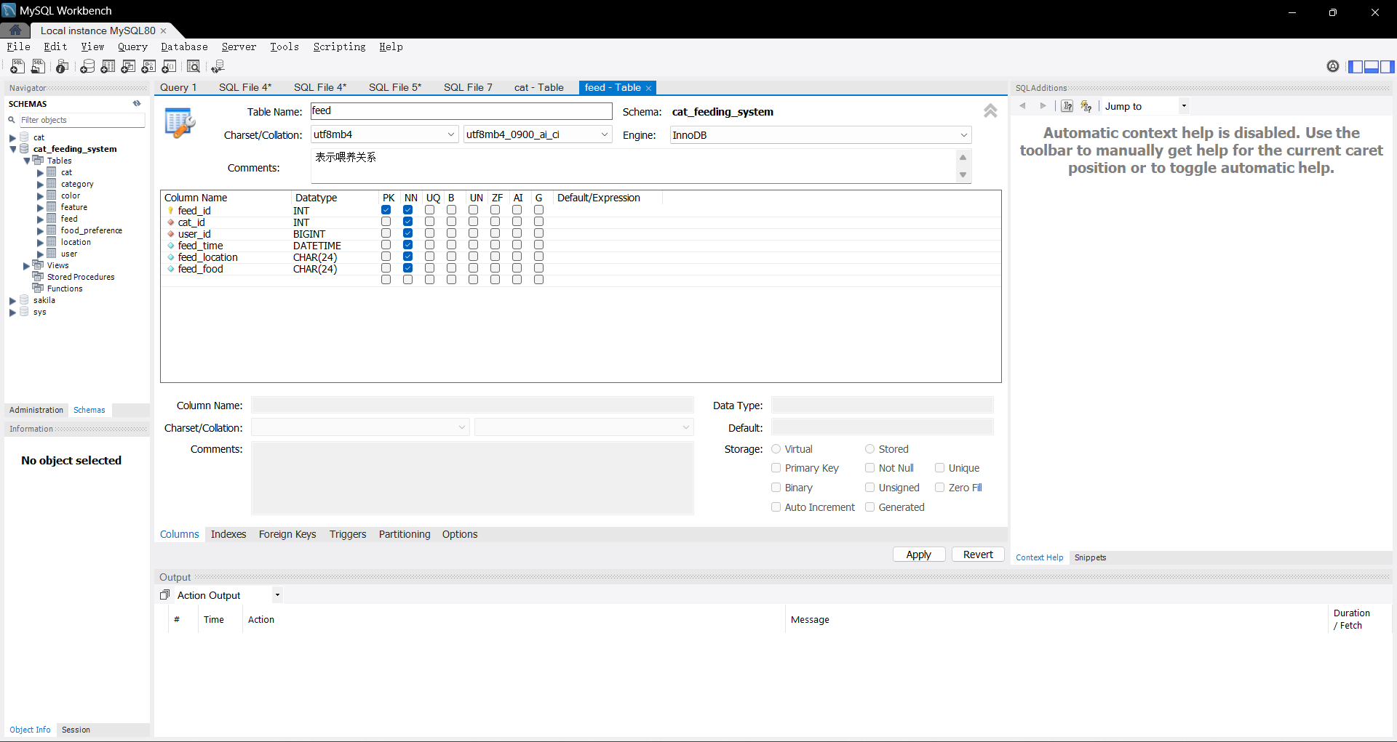

其中，

Feed_id需要满足主键约束、空值约束

Cat_id和user_id需要满足外键约束和空值约束

1. **索引**
2. 索引截图

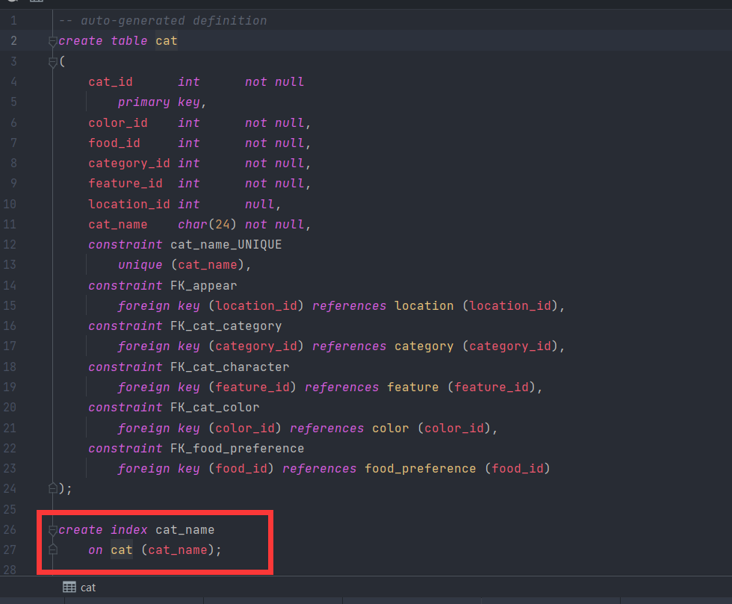

1. 使用场景（用途）

通过猫咪名字查询到对应的猫咪id

1. **视图**
2. 视图截图

CatInfo

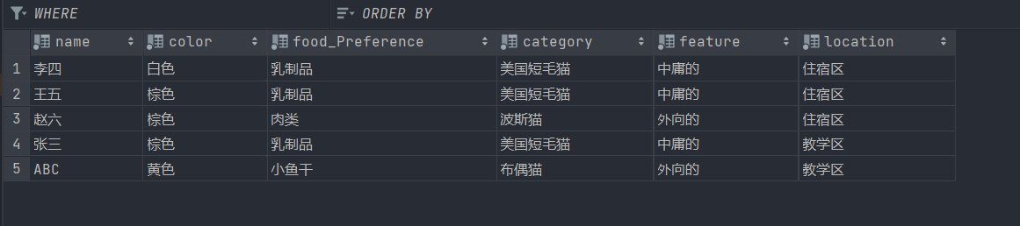

FeedInfo

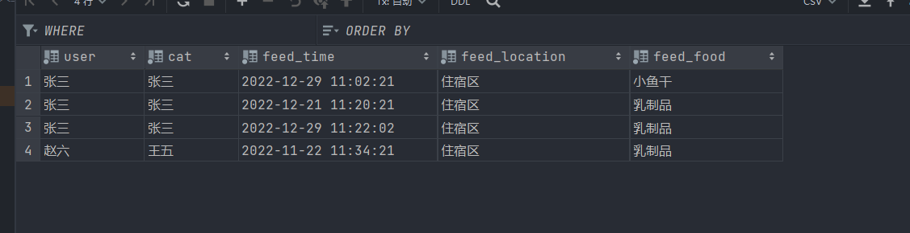

1. 使用场景（用途）

Cat Info用于查询所有的猫咪信息

Feed Info用于查询所有的投喂信息

1. **触发器**
2. 触发器截图

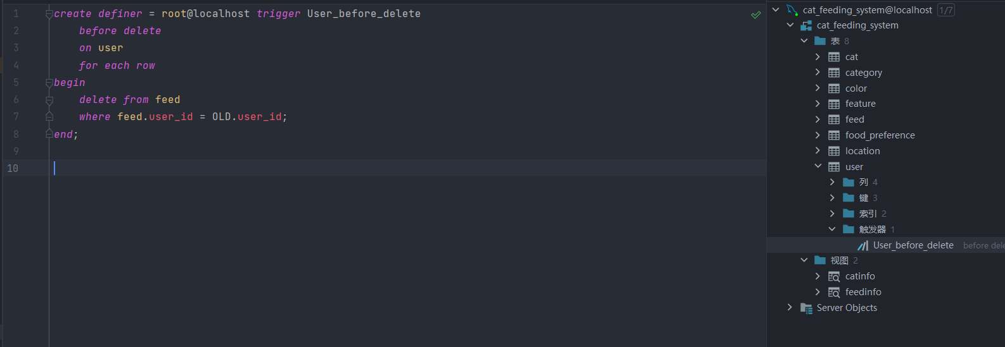

1. 使用场景（用途）

当删除一个用户时删除feed表中对应的用户投喂记录

1. 验证触发器

删除前：

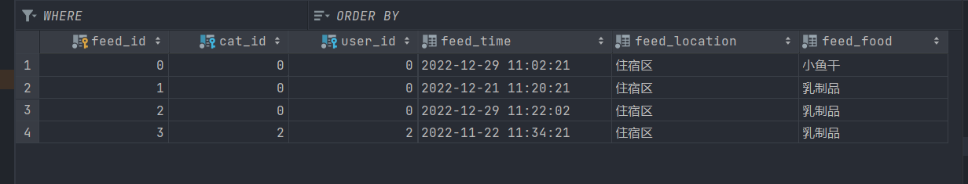

删除user_id=0的用户

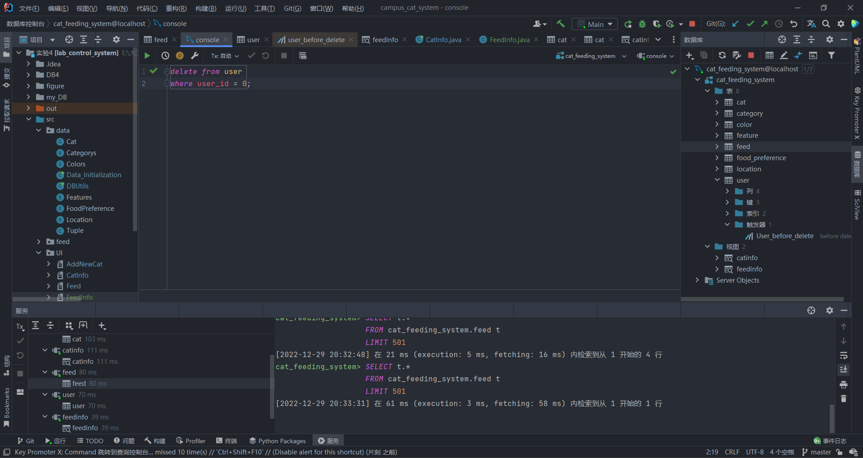

删除后：

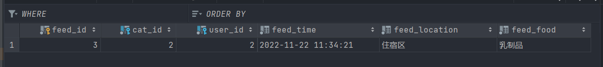

### 分析

以cat和feature这两个实体和其之间的联系为例

ER图：

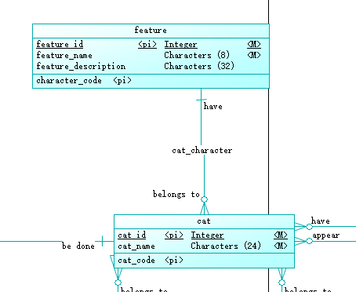

ER图到LDM图变化原理：

对于猫和特征，之间的联系是一对多的关系，一个猫只能有一个特征，但是一个特征可以对应很多只猫。

因此在生成LDM图的过程中，feature_id会成为cat实体的一个外键存在，唯一确定这个猫对应的特征。

LDM图：

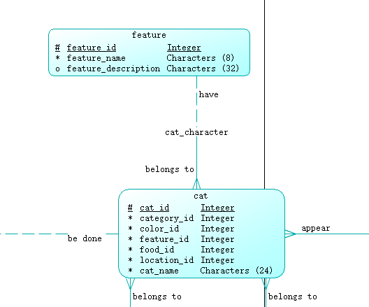

LDM图到PDM图变化原理：

LDM图到PDM图并没有较大的结构上的变化，PDM图更接近关系数据库中的关系表。

PDM图：

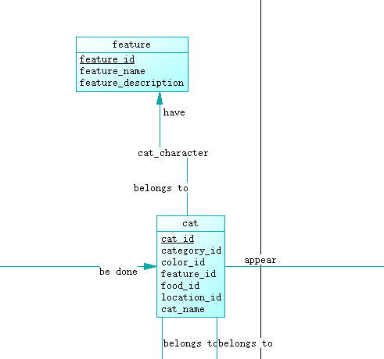

# 收获和反思

本次数据库实验四是独立实现一个小型的数据库系统，需要完成从数据库建模到界面交互的全部内容，可以说难度上还是比较大的。

我选择使用的语言是Java，因为之前在大二的时候学习过Java的基础知识并且用它做了飞机大战和安卓小程序开发，对前端界面设计也有了一定的了解。

我选择的题目是校园猫管理系统，用大约一周的时间完成了PPT上要求的全部设计需求。在整个实验的过程中，我觉得难度最大的地方是数据库表结构的建立这一块，一开始我总想一次就将这个数据库表设计的很好，因此投入了大量的时间进行思考，但效果不佳。后面我换了一个思路，我选择迭代开发的模式，先用一个较为粗糙的数据库结构进行开发，实现需求的过程中遇到对应的问题再对结构进行更新迭代，这种思路很好的推动了我的项目进展，也最终让我很好的完成了这个项目。